西阆苑大二班班级动态

生命在于运动，运动有益健康。 2026.1.6
阶段课程六：大家来运动
关键活动：运动项目多 我爱跳绳 运动中的自我保护

【01 来园篇】
本班共25人，今日实际来园24人，缺1人：胡心悦在家休息。
今日早点：鲜牛奶、蛋糕卷、坚果拼盘。
进入大班后，小朋友们更加认识到了签到的重要性。晨间来园时，他们会用自己喜欢的方式在签到本上记录下自己来园的足迹；同时，我们现在的牛奶已改为袋装牛奶，小朋友们需要自己用吸管插牛奶袋来喝牛奶；诸多事情都体现了大班哥哥姐姐的能干。一起来看一看他们的表现吧！
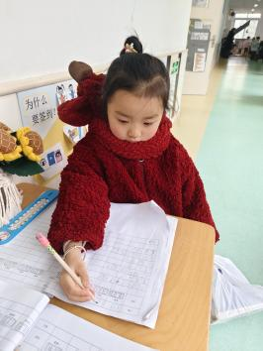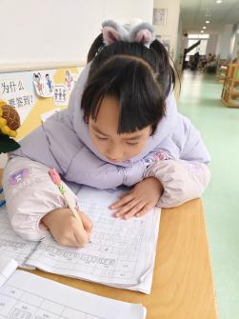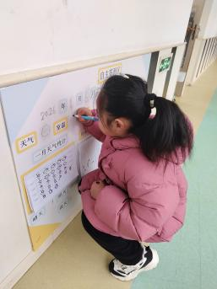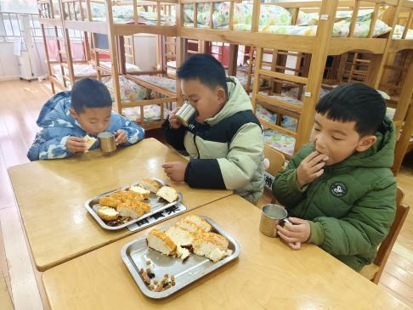

【02 区域篇】
区域游戏时间到了，小朋友们自主进入喜欢的区域游戏。一起来看看他们都选择了哪些区域开展了哪些游戏吧！
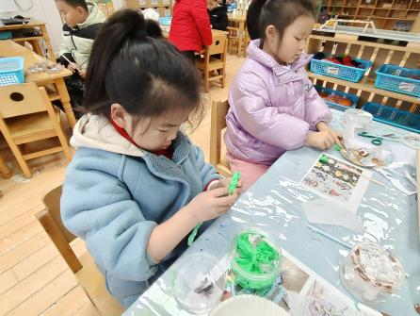 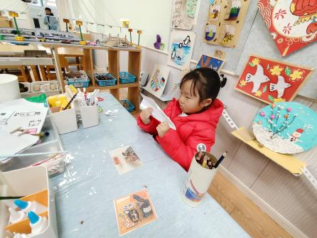 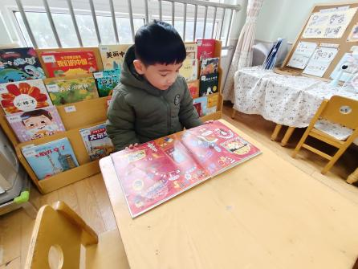美工区 美工区 阅读区
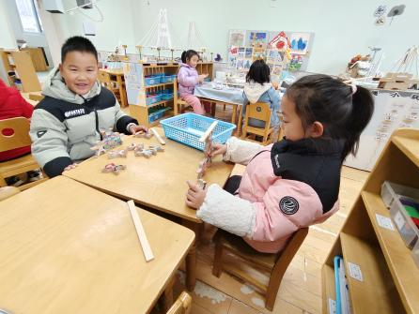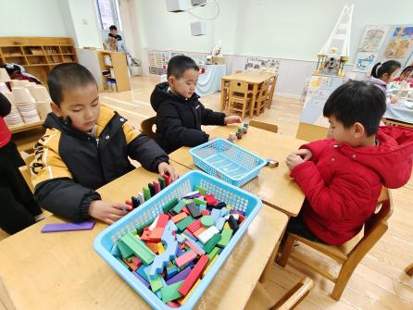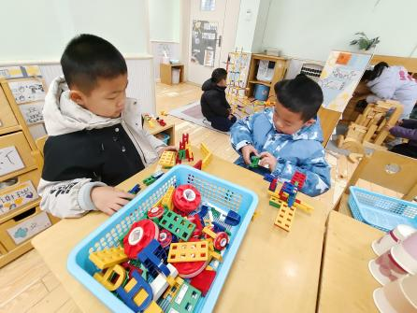
益智区 益智区 区
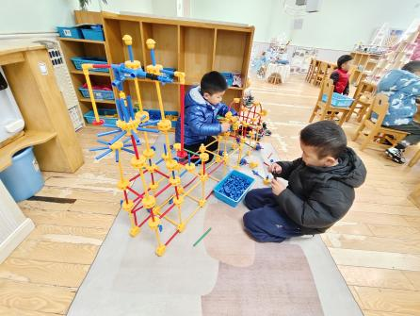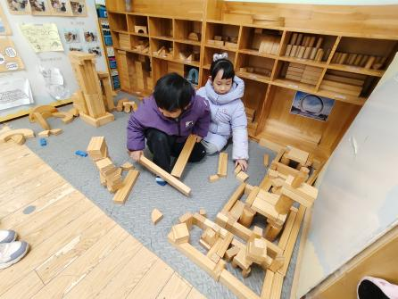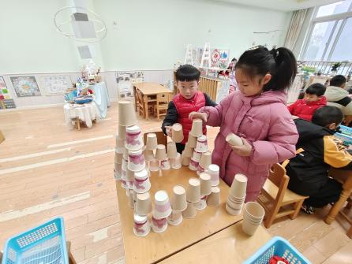
科探区 桌面建构区 地面建构区
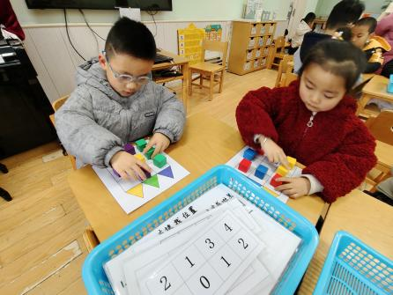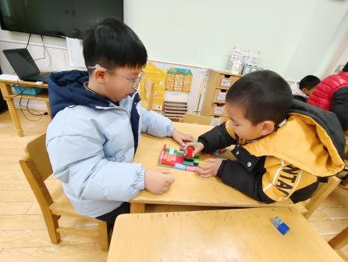
桌面建构区 益智区

【03 户外篇】
今天户外活动的场地在中操场，游戏内容是跳绳。小朋友们来到场地后自主跳绳，努力挑战1分钟跳绳数量。其中，张诗韵、董益嘉、王馨悦、李咏集、唐皓辰、鲍琳筱、杨梓煜、陈之昂小朋友跳绳数量有非常大的进步；梁珵恩、单小岩、陈生冉、郭沛怡、杨梓熠、谢瑞、付宇晨、张文轩、朱桐乐、董你小朋友能维持住自己的跳绳水准。一起来看看小朋友们游戏时的快乐瞬间吧！
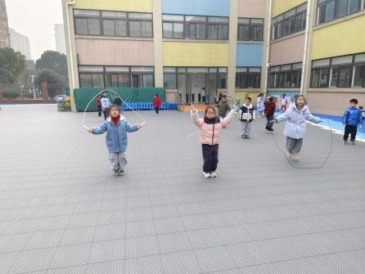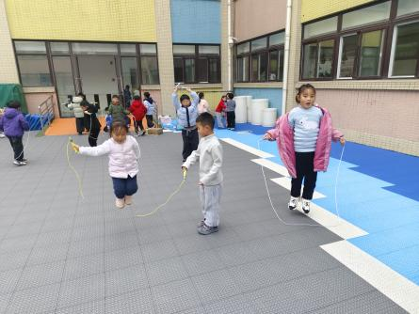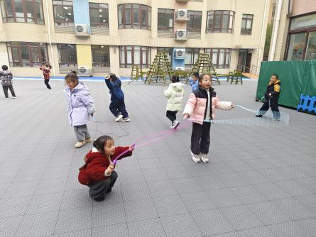
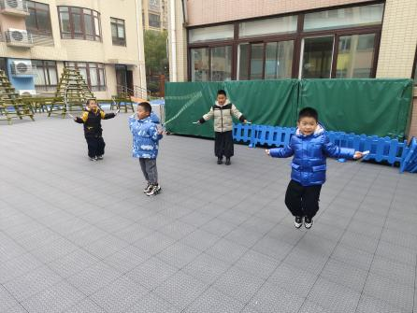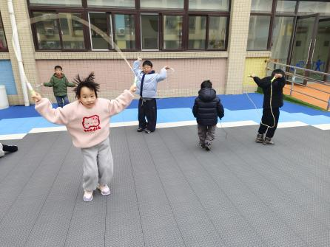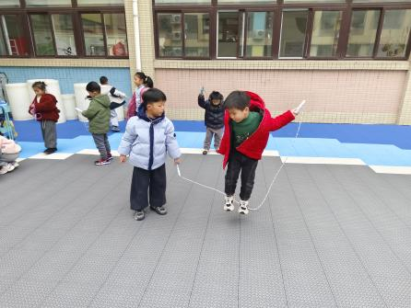

【04 活动篇】
活动：音乐《蹦蹦跳跳身体好》
《蹦蹦跳跳身体好》是一首生动有趣的二四拍歌曲，以小动物们开运动会为情境，歌词贯穿了动物的形象，通俗易懂。同时通过给动物们加油，自然地加入了“唱词”——加油、用力等，让孩子们更加感兴趣。歌曲中最后一句以上行旋律作为结束，更加充分地显现了歌曲欢快活泼的情绪。
提问：你从歌曲中听到了什么？
王馨悦：龟兔赛跑。
郭沛怡：小白兔比赛跑。
鲍琳筱：大黑熊爱摔跤。
唐皓辰：小鸭子在游泳。
吴琬琰：海豚顶着大皮球，小鸭哈哈笑。
张诗韵：逗得小鸭嘎嘎叫。
……
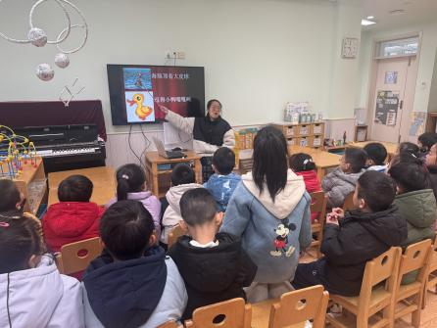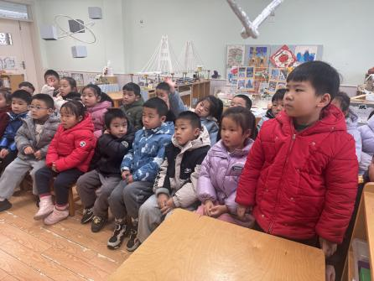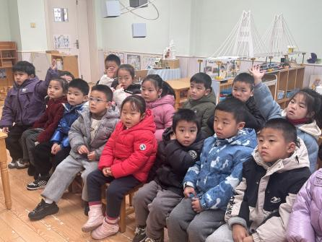

【05 生活篇】
今日午餐：玉米片饭、蒜蓉虾、菠菜炒鸡蛋、筒骨萝卜汤。小朋友们洗手之后自主排队，有序盛饭、盛菜，用餐期间有需要添菜的小朋友也可自主添加，今日单小岩、杨梓煜、朱桐乐、陈生冉、李咏集、郭沛怡、成铭恩、张文轩、陈之昂、唐皓辰小朋友添了菜。一起来看看小朋友们在用餐时的表现吧！
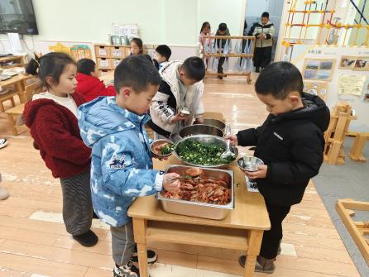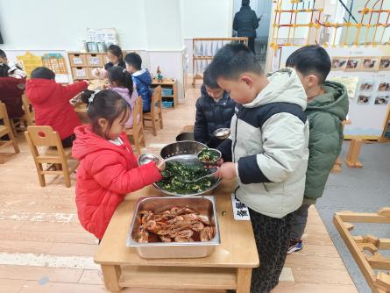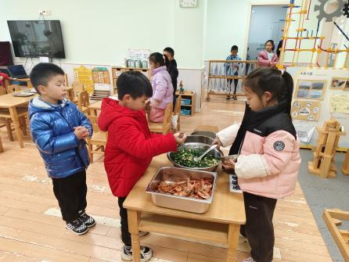
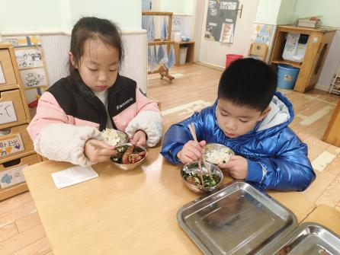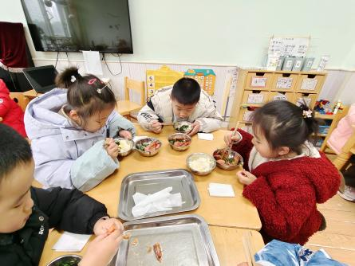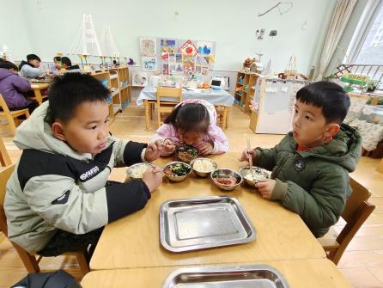
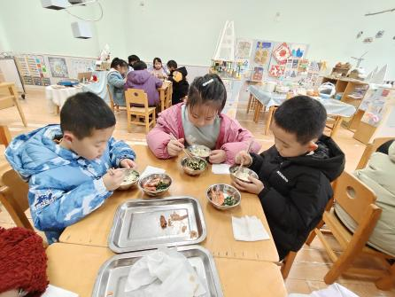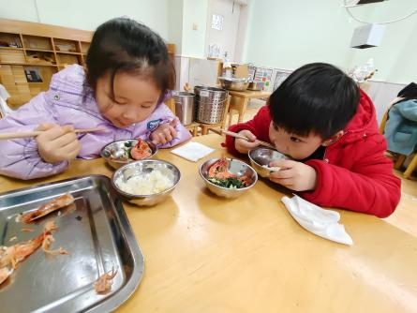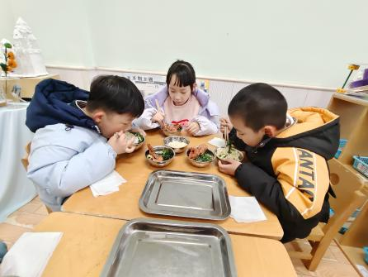
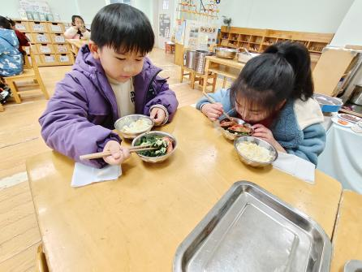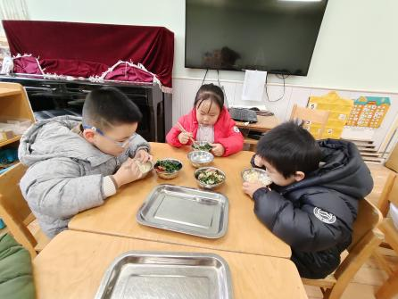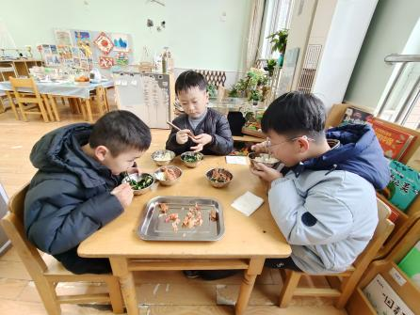

【06 温馨提示】
歌曲《蹦蹦跳跳身体好》曲谱：
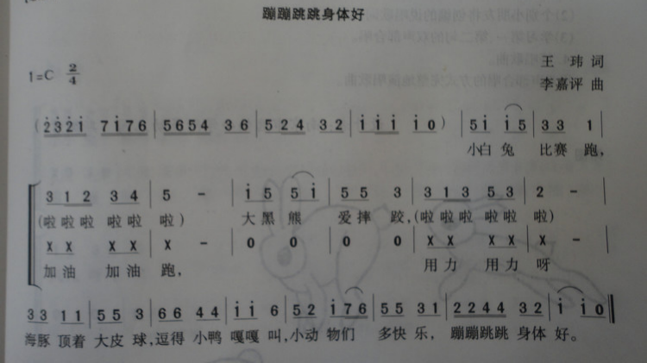

—END—
在一起的点滴都值得记录

